**绿色建筑设计评价标识**

**自评估报告**

|  |  |  |  |
| --- | --- | --- | --- |
| **申报项目名称：** | **吉林建筑工程学院建筑装饰学院奢岭校区——土木系实验楼** |  |  |
| **申报单位名称：** | **长春建筑学院** |  |  |
| **建筑类型：** | **公共建筑** |  |  |
| **目标星级：** | **★★** | **分数：** | **92.64** |
| **自评依据：** | **《绿色建筑评价标准》GB/T 50378-2014** |  |  |

**住房和城乡建设部科技发展促进中心 组织编制**

**2021年2月2日**

**填写说明**

1、 本报告用于申请绿色建筑设计评价标识，由申报单位填写；

2、 “得分自评”项的填写方式：在自评得分分类对应的表格中，填写符合项目情况的得分，不达标的条文，自评得分填写“0”；不参评的条文填写“不参评”，注明理由，并在“实际提交材料”中提供证明材料，其得分处理方式按相关规定执行；

3、 “实际提交材料”中列表填写对应条文实际提交的材料的全称、查阅路径；

4、 填写本报告时，可进行编辑性修改，但不应自行删除技术内容和要求。

**一、 项目概况**

**项目的基本信息：**

1、项目名称：吉林建筑工程学院建筑装饰学院奢岭校区——土木系实验楼

2、项目地址：

3、项目建设单位：

4、项目建筑类型及数量：

建筑类型：□住宅、□办公、□商业、□旅馆、□养老、□幼儿园、□医院、√其他

数量：　　　　栋

5、建筑面积：

项目用地面积：1839（平方米），总建筑面积：7356.1（平方米），

地上建筑面积：7356.1（平方米），地下建筑面积：0.0（平方米）

6、建筑层数：

地上层数：　　　　（层），地下层数：　　　　（层）

7、项目描述：

简要对项目的基本情况进行描述。（500字以内）

|  |
| --- |
| 吉林建筑工程学院建筑装饰学院奢岭校区-土木系实验楼建设单位：吉林建筑工程学院建筑装饰学院本工程位于长春市双阳区奢岭街道办事处辖区，长清公路以东，奢岭新北线以北处本工程的室内首层地面标高±0.000相当于测量标高256.10，室内外高差600mm。建筑功能：学生实验楼主体结构形式为框架结构，建筑地上层数4层，建筑高度16.950米；总建筑面积（平方米）7356.1；抗震设防烈度七度。 |

三个申报星级评分要求分别为50/60/80分。经自评估，本项目的控制项全部达标，每类指标评分项得分均不小于40分，评分项与加分项的加权总得分达到　3　星级的标准。各章节得分情况见表1：

表1项目自评得分情况

|  |  |  |  |  |  |  |
| --- | --- | --- | --- | --- | --- | --- |
|  | **节地与室外环境** | **节能与能源利用** | **节水与水资源利用** | **节材与材料资源利用** | **室内环境质量** | **提高与创新** |
| **总分值** | **100** | **100** | **100** | **100** | **100** | **—** |
| **最低分值** | **40** | **40** | **40** | **40** | **40** | **—** |
| **不参评分值** | **3** | **4.0** | **10** | **20** | **2** | **99** |
| **自评得分** | **86** | **91.0** | **67** | **76** | **54** | **14** |
| **换算得分** | **88.70** | **94.80** | **74.40** | **95.00** | **55.10** | **10.00** |
| **居住建筑权重** | **0.21** | **0.24** | **0.20** | **0.17** | **0.18** | **—** |
| **公共建筑权重** | **0.16** | **0.28** | **0.18** | **0.19** | **0.19** | **—** |
| **加权得分** | **14.19** | **26.54** | **13.39** | **18.05** | **10.47** | **10.00** |

自评总分：　92.64　；

本项目星级：60；

**二、项目效果图（需标示申报范围）**

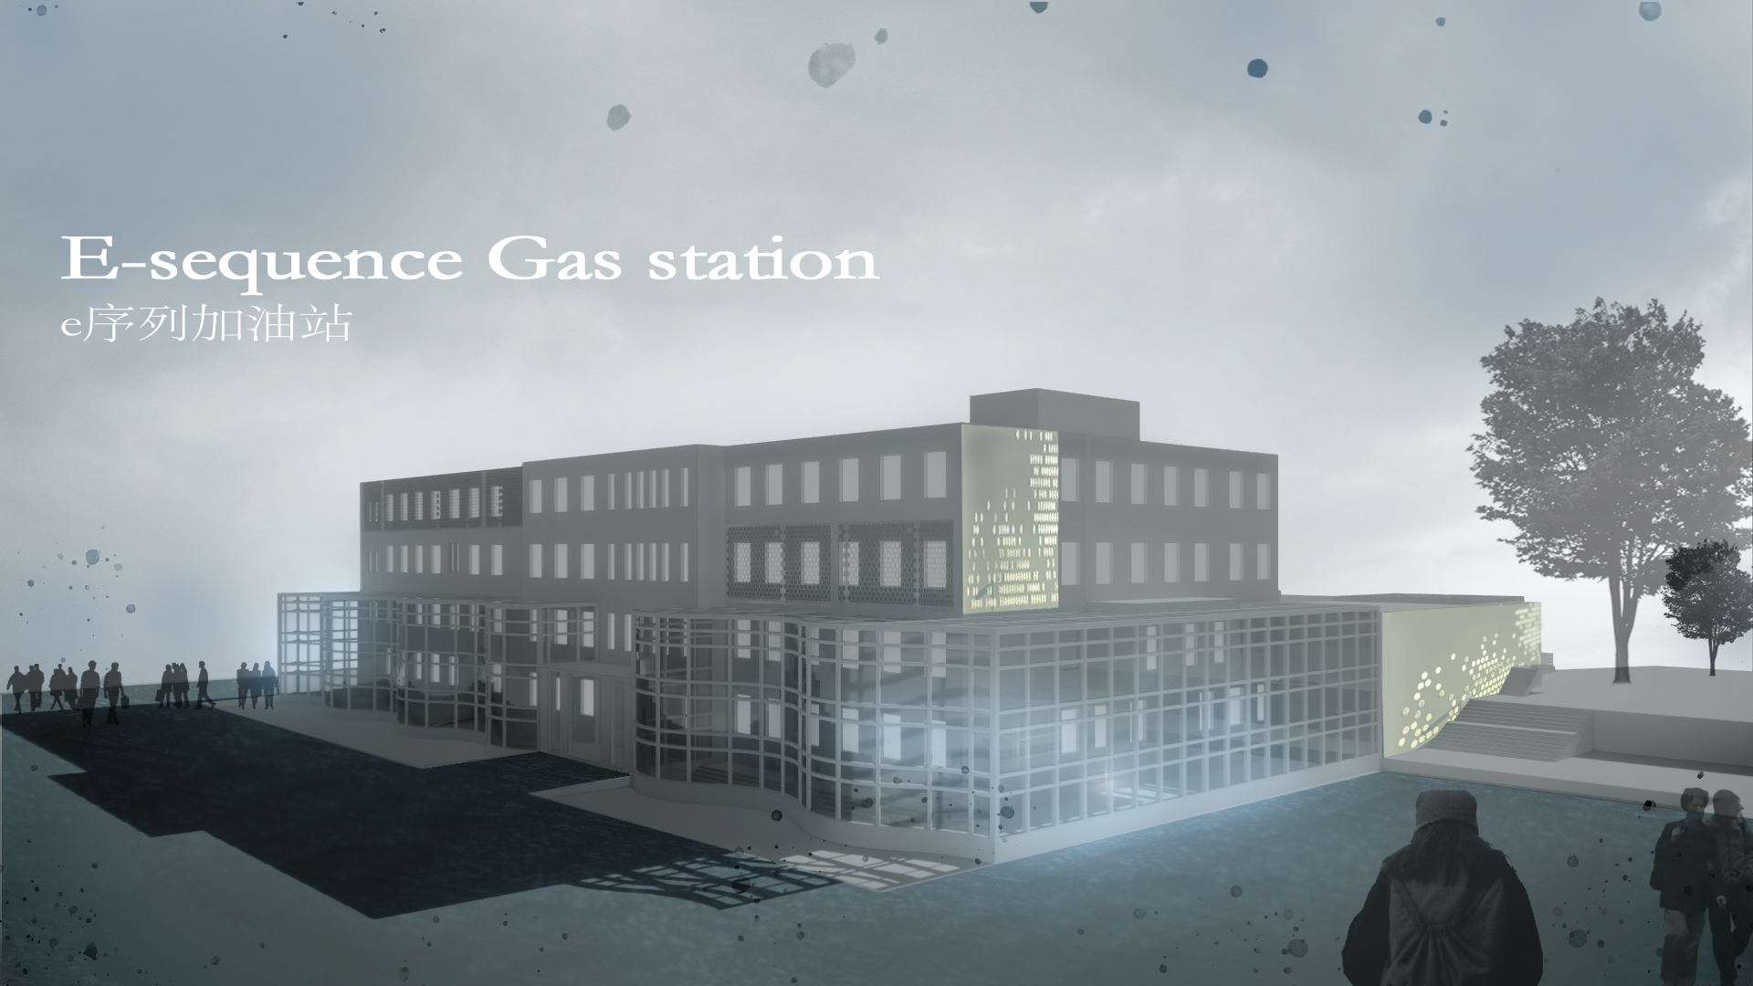

项目地理位置、建筑面积、层数、高度、主要功能等概述：

**三、自评内容**

**4 节地与室外环境**

|  |  |  |  |  |  |
| --- | --- | --- | --- | --- | --- |
| **子项** | **条文编号** | **条文** | **满分** | **不参评分** | **达标/得分** |
| **控制项** | 4.1.1 | 选址合规 | / | — | √ |
| 4.1.2 | 场地安全 | / | — | √ |
| 4.1.3 | 无超标污染源 | / | — | √ |
| 4.1.4 | 日照标准 | / | — | √ |
| **评分项** | 4.2.1 | 节约集约用地 | 20 | 0 | 20 |
| 4.2.2 | 绿化用地 | 9 | 0 | 9 |
| 4.2.3 | 地下空间 | 6 | 0 | 6 |
| 4.2.4 | 光污染 | 4 | 0 | 4 |
| 4.2.5 | 环境噪声 | 4 | 0 | 4 |
| 4.2.6 | 风环境 | 6 | 0 | 6 |
| 4.2.7 | 热岛强度 | 4 | 0 | 1 |
| 4.2.8 | 公共交通设施 | 9 | 0 | 9 |
| 4.2.9 | 无障碍设计 | 3 | 0 | 3 |
| 4.2.10 | 停车场所 | 6 | 0 | 6 |
| 4.2.11 | 公共服务设施 | 6 | 0 | 6 |
| 4.2.12 | 生态补偿措施 | 3 | 3 | 0 |
| 4.2.13 | 绿色雨水设施 | 9 | 0 | 3 |
| 4.2.14 | 径流总量控制 | 6 | 0 | 3 |
| 4.2.15 | 绿化方式与植物 | 6 | 0 | 6 |
| **合计** |  |  | 101.0 | 3.0 | 86.0 |